Добавление меток APEX

1. Shared Components

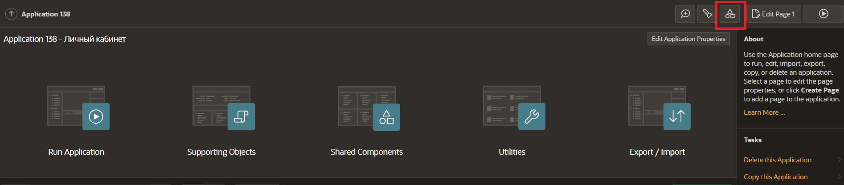

1. Application Process

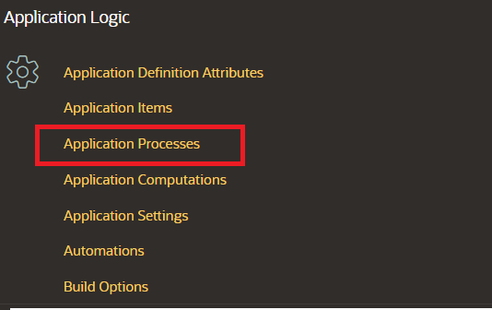

1. Создать процесс  
     
   Обязательно указать Process Point как на скриншоте (что бы процесс стал AJAX)

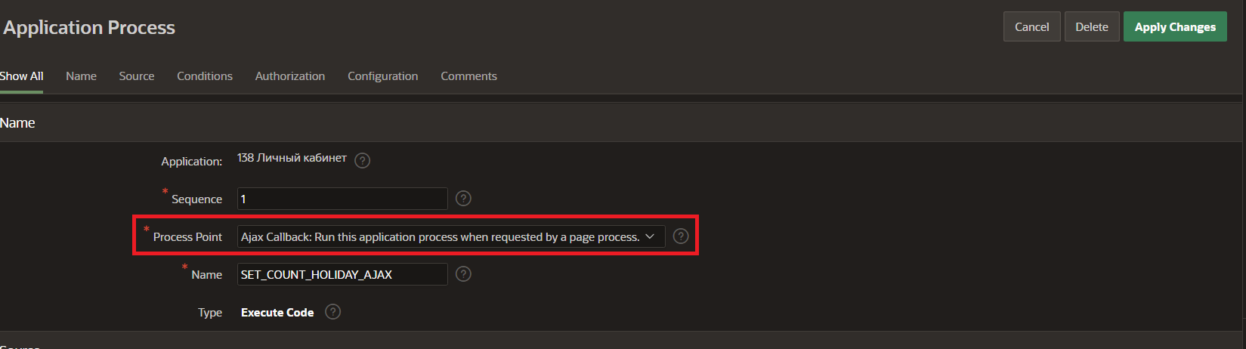

1. В конце тела процесса передать массив объектов (ключ-значение), как на скриншоте  
     
   Ключ – название класса, куда будет выводиться метка  
   Значение – число в метке.

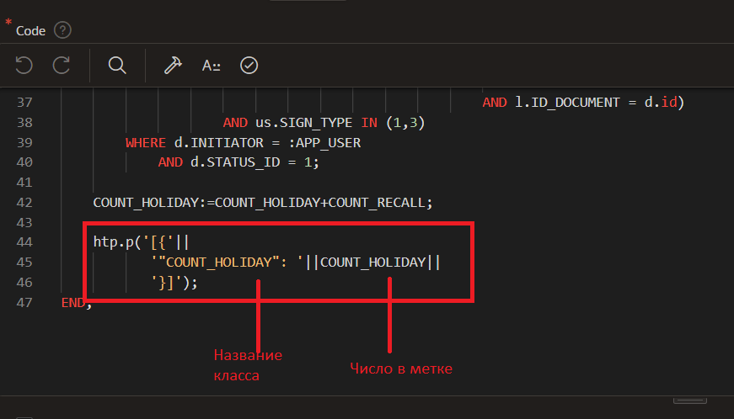

1. Зарегистрировать данный процесc в процессе SET_AJAX

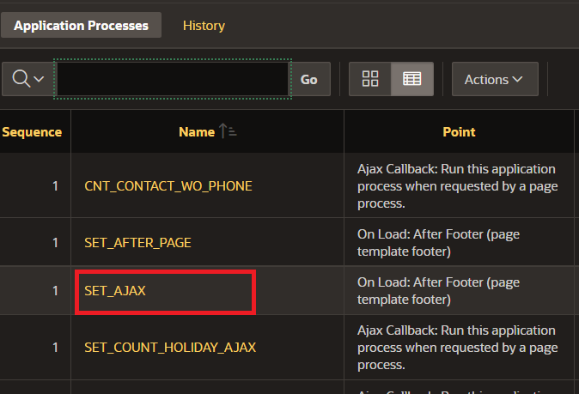

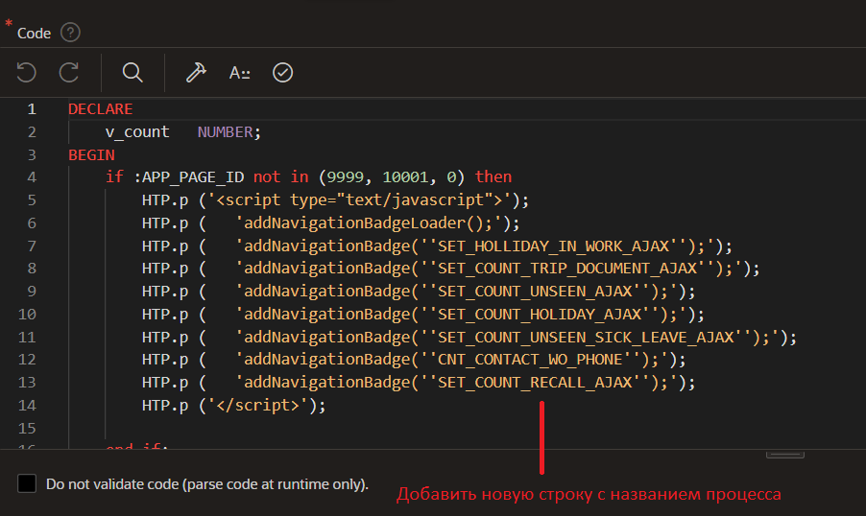

1. Привязать указанный класс к элементу на странице или к пункту меню и добавить к этому же элементу класс js-threequarters-loader

**В меню**

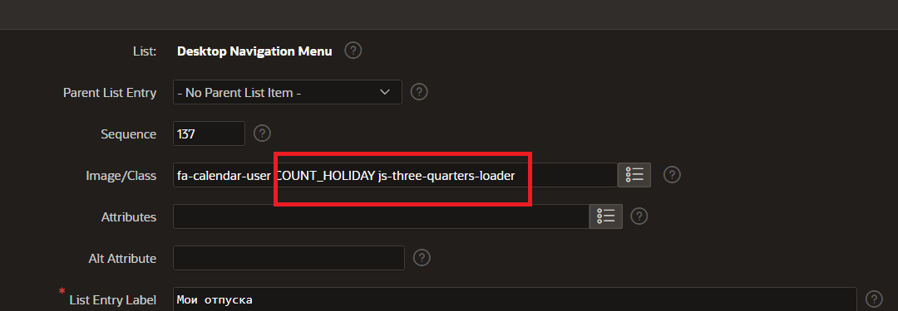

**На страницу**

